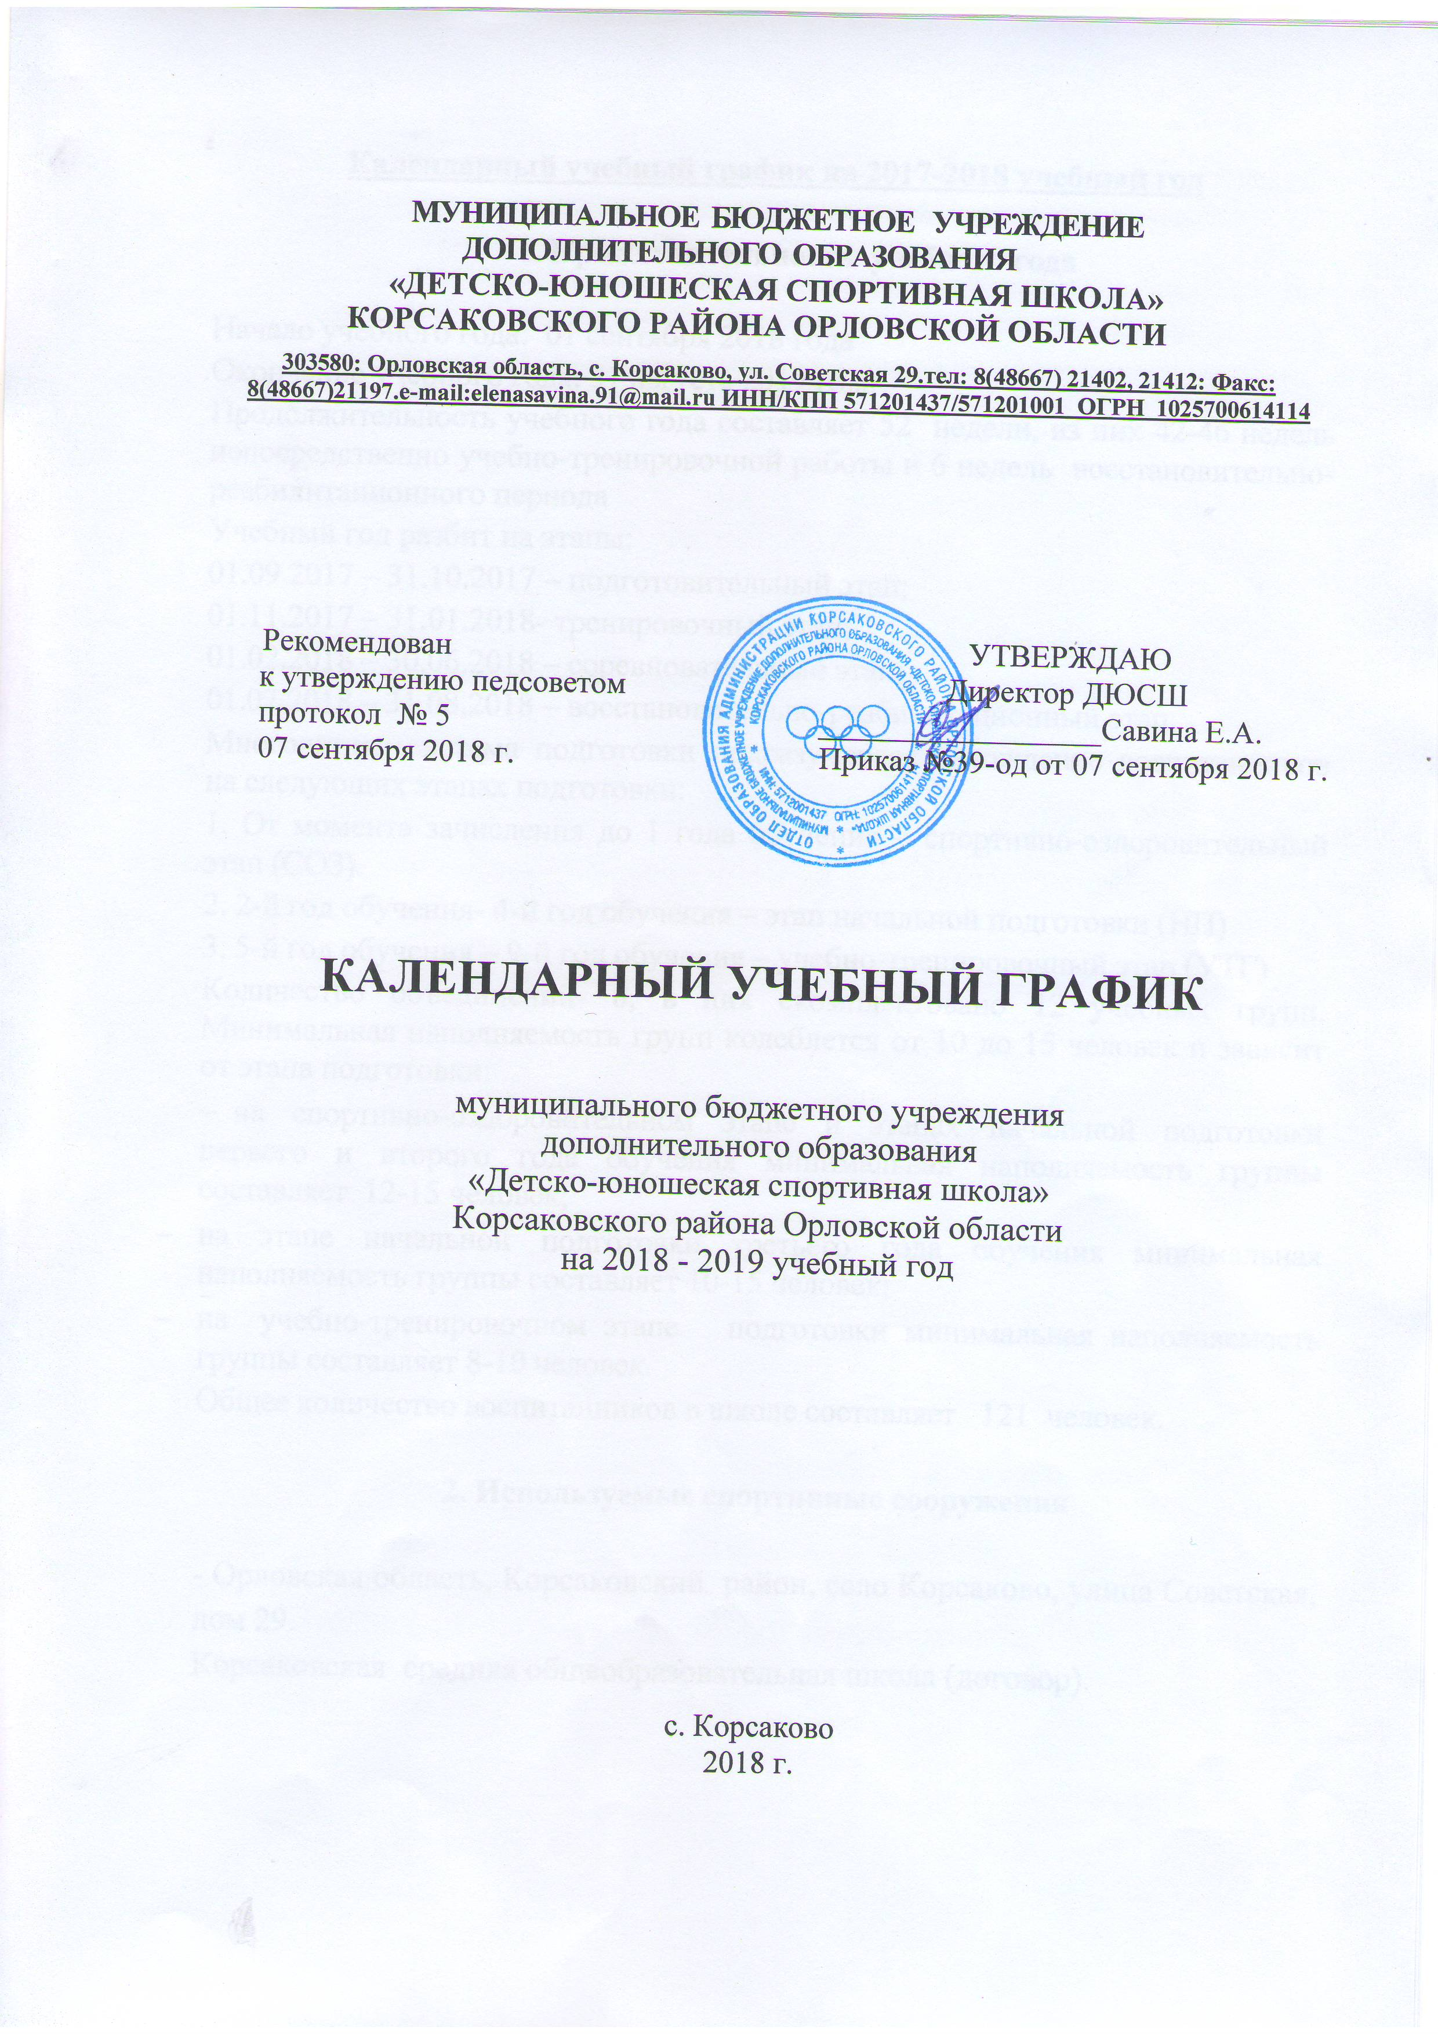
Календарный учебный график на 2017-2018 учебный год

1. Продолжительность учебного года

Начало учебного года: 01 сентября 2018 года
Окончание учебного года: 31 августа 2019 года
Продолжительность учебного года составляет 52 недели, из них 42-46 недель непосредственно учебно-тренировочной работы и 6 недель восстановительно-реабилитационного периода
Учебный год разбит на этапы:
01.09.2017 – 31.10.2017 – подготовительный этап;
01.11.2017 – 31.01.2018- тренировочный этап;
01.02.2018 – 30.06.2018 – соревновательный этап;
01.07.2018 – 31.08.2018 – восстановительно-реабилитационный этап.
Многолетняя система подготовки подразумевает нахождение воспитанников на следующих этапах подготовки:
1. От момента зачисления до 1 года обучения – спортивно-оздоровительный этап (СОЗ).
2. 2-й год обучения- 4-й год обучения – этап начальной подготовки (НП)
3. 5-й год обучения – 9-й год обучения – учебно-тренировочный этап (УТГ)
Количество объединений- 8, в них скомплектовано 12 учебных групп. Минимальная наполняемость групп колеблется от 10 до 15 человек и зависит от этапа подготовки:
- на спортивно-оздоровительном этапе и этапах начальной подготовки первого и второго года обучения минимальная наполняемость группы составляет 12-15 человек;
- на этапе начальной подготовки третьего года обучения минимальная наполняемость группы составляет 10-15 человек;
- на учебно-тренировочном этапе подготовки минимальная наполняемость группы составляет 8-10 человек.
Общее количество воспитанников в школе составляет 121 человек.

2. Используемые спортивные сооружения

- Орловская область, Корсаковский район, село Корсаково, улица Советская, дом 29.
Корсаковская средняя общеобразовательная школа (договор).

3. Реализуемые дополнительные образовательные программы спортивной направленности

МБУ ДО «Детско-юношеская спортивная школа» реализует пять дополнительных образовательных программ по видам спорта:
  - Футбол
  - Бокс
  - Шахматы
  - Легкая атлетика
  - Лыжные гонки

4. Количество учебных групп и воспитанников

№ | Вид спорта | Кол-во групп | Количество воспитанников
1. | Футбол | 3 | 36
2. | Бокс | 2 | 24
3. | Шахматы | 2 | 24
4. | Легкая атлетика | 1 | 12
5. | Лыжные гонки | 2 | 24

5. Величина учебно-тренировочной нагрузки

В зависимости от уровня подготовленности величина учебно-тренировочной нагрузки составляет:
- для спортивно-оздоровительного этапа – 6 недельных часов.
- для этапа начальной подготовки – 6 - 9 недельных часов.
- для учебно-тренировочного этапа – 12 - 20 недельных часов

6. Регламентирование образовательного процесса

Школа работает в одну смену. Начало занятий – 12.15 часов. Окончание занятий 20:00 часов. Перерыв между учебно-тренировочными занятиями разных групп в одном зале – 10 минут. После окончания учебных занятий учащихся МБОУ Корсаковской СОШ имеется перерыв с 14:40 до 15:00 для проведения влажной уборки спортивного зала.

7. Методическая работа

Методическое сопровождение учебно-тренировочного процесса строится на основе единого плана работы МБУ ДО «Детско-юношеская спортивная школа» на 2018-2019 учебный год.

8. План работы педагогического и тренерского совета.

 | сентябрь | декабрь | март | май | август
Методический совет | + | + | + | + | +

Начало учебного года | 1 сентября 2017 года
Продолжительность учебного года | 46 недель - для групп Г-НП, У-ТГ,  42 недели - для групп СО
Продолжительность учебной недели | 6-дневная рабочая неделя. Тренировочные занятия в соответствии с утвержденным расписанием занятий
Этапы спортивной подготовки | СОГ | ГНП 1г. | ГНП 2 г | ГНП  3г | УТГ 1 г. | УТГ 2 г. | УТГ  3 г | УТГ  4 г | УТГ  5 г
Объем учебно-тренировочной работы в неделю  (ак. часы) | 6 | 6 | 9 | 9 | 112 | 114 | 115 | 118 | 20
Продолжительность учебно-тренировочного занятия  (ак. часы) | 2 | 2 | 2 | 2 | 3 | 33 | 33 | 33 | 3
Объем учебно-тренировочной работы в год (ак. часы) | 312 | 312 | 468 | 468 | ?624 | 6644 | 7736 | 8828 | 920
Окончание учебного года | 31 августа 2018 года  31 мая 2019 года — обучающиеся групп СО
Сдача контрольно-переводных нормативов | Май
- тренировочные сборы,  - работа по индивидуальным планам | Июнь, июль, август.
Участие в соревнованиях | Сентябрь-август  в соответствии с календарным планом спортивных, спортивно-массовых мероприятий
Прохождение медицинского обследования (получение допуска к занятиям в ДЮСШ и участия в соревнованиях) | 1. сентябрь/декабрь  2. февраль

